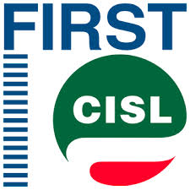

A TUTTI I LAVORATORI

Vi comunichiamo di aver indetto per il giorno
Giovedì 21 giugno 2018 l’ Assemblea dei lavoratori delle Filiali e Uffici dei seguenti Comuni:

- Perugia, Perugia 1, Città di Castello, Bastia Umbra e Foligno

Con la seguente articolazione oraria:
- dalle 14,25 alle 16,45 per tutti i lavoratori
che si svolgerà a Perugia presso i locali della Filiale di Via Donizetti 91 R/S, con il seguente Ordine del giorno:
- Illustrazione accordi sottoscritti al 30/12/2017 e situazione aziendale,
- varie ed eventuali.

Ricordiamo agli operatori di sportello il diritto di fruire interamente della pausa pranzo senza che questa venga utilizzata per effettuare le chiusure di cassa.

Vista l’importanza degli argomenti all’Odg e la delicata fase di confronto con l’Azienda, Vi invitiamo a partecipare numerosi.

Perugia, 18 giugno 2018

RSA e Segreterie Territoriali e Provinciali
FABI FIRST/CISL FISAC CGIL UILCA/UIL UNISIN

